Единый методический день в Киёвском округе

28 января на базе Киёвского детского сада «Сказка» прошел единый методический день. Тема «Знатоки ФГОС».

В первой части коллегам представлена выставка «Эта удивительная математика», был проведен тренинг для педагогов «Конфликтные ситуации и способы разрешения», организован тест-шутка «Сказка-ложь, да в ней намёк».

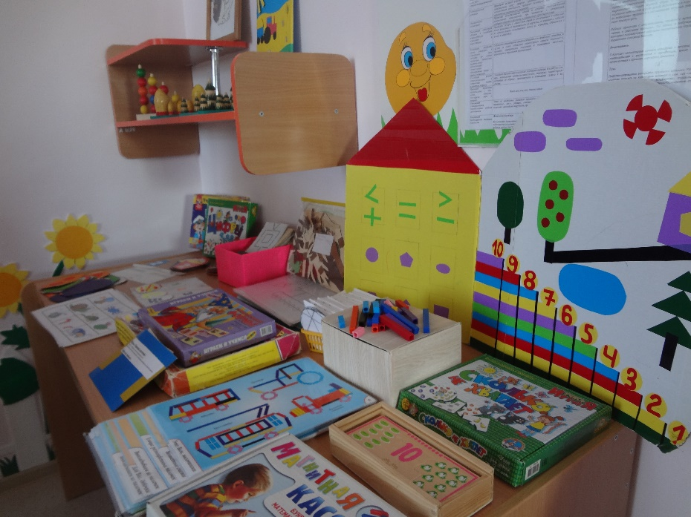

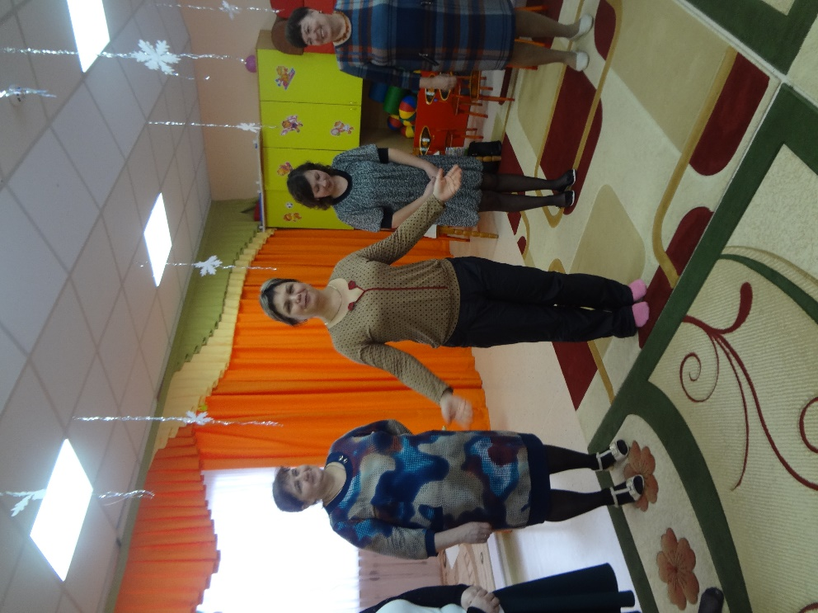

Вторая часть прошла под знаком обобщения опыта. Коллегам были представлены:

1.Мастер-класс музыкальным руководителем Крившич Е.Ю. на тему «Моя семья» в рамках социально-коммуникативного развития

2 Мастер-класс Пермяковой Л.И. по познавательному развитию в кружке «Занимательная математика»

3. «Пальчиковые игры в речевом развитии ребенка» ПономарёваЛ.Б.

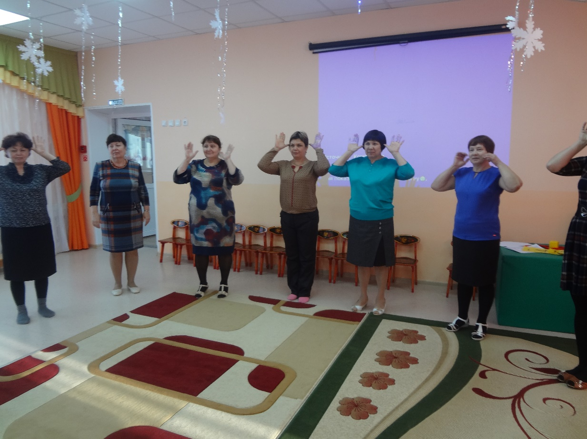

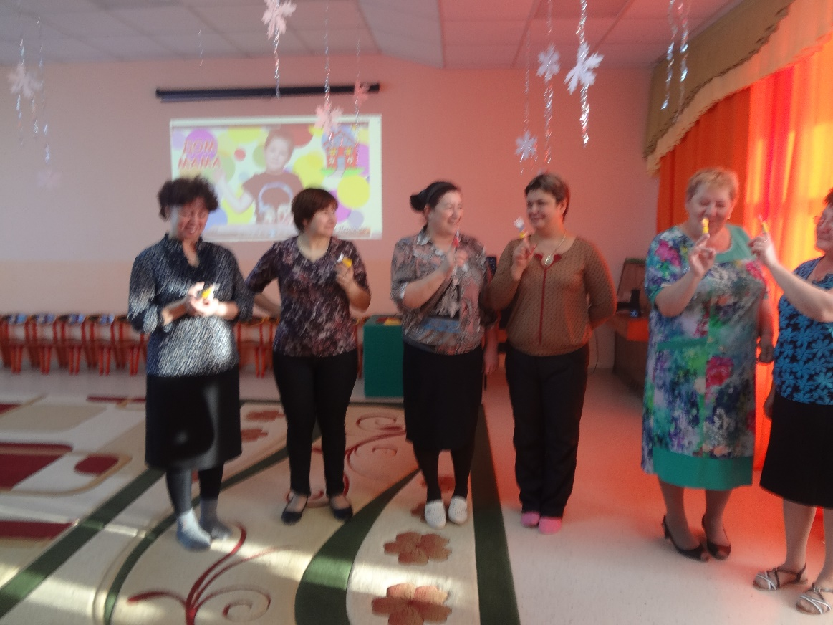

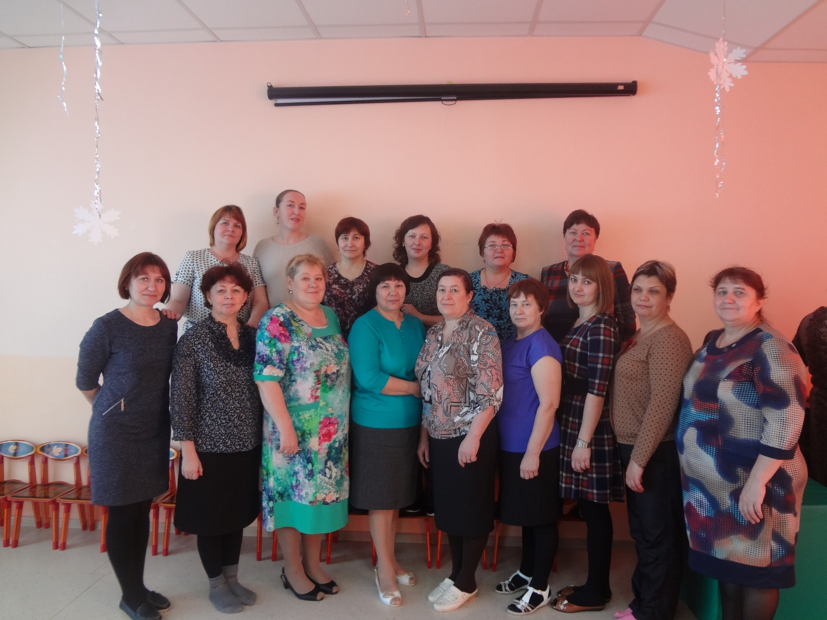

Заместитель директора по дошкольному образованию ГорбачеваЛ.И.